- Khi mở xem bất kỳ hợp đồng nào cũng bị lỗi sau
Hoặc
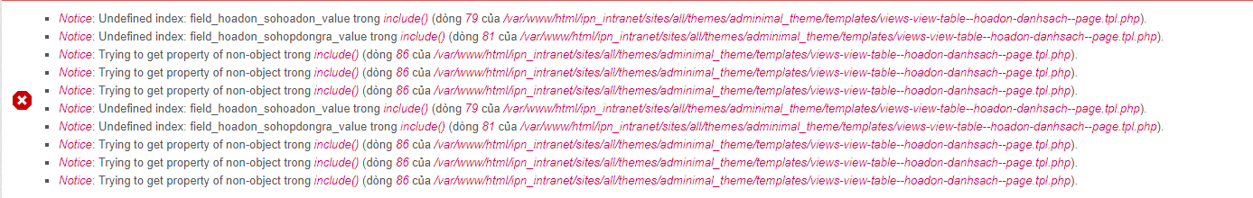
- Mỗi khi vào danh sách hóa đơn đều bị hiển thị lỗi sau:
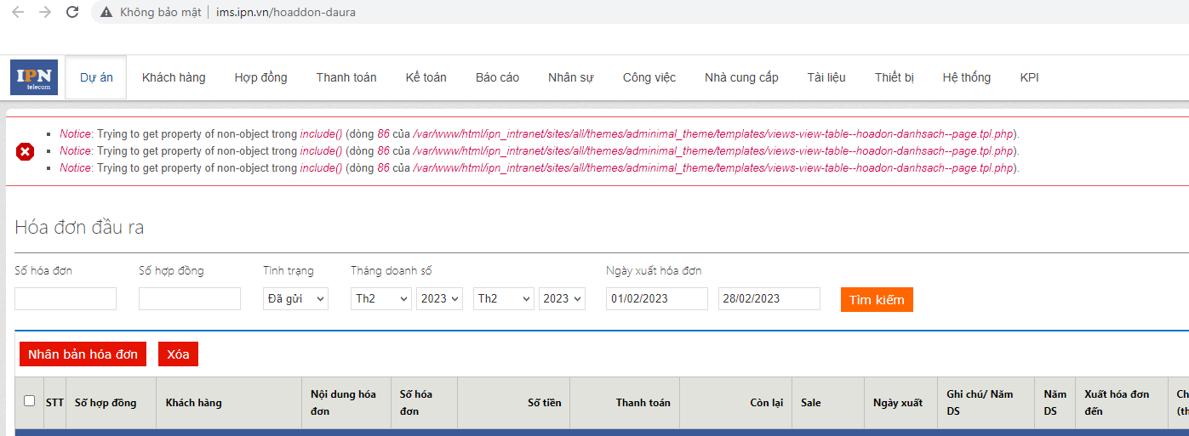

- Báo cáo biểu đồ hợp đồng:
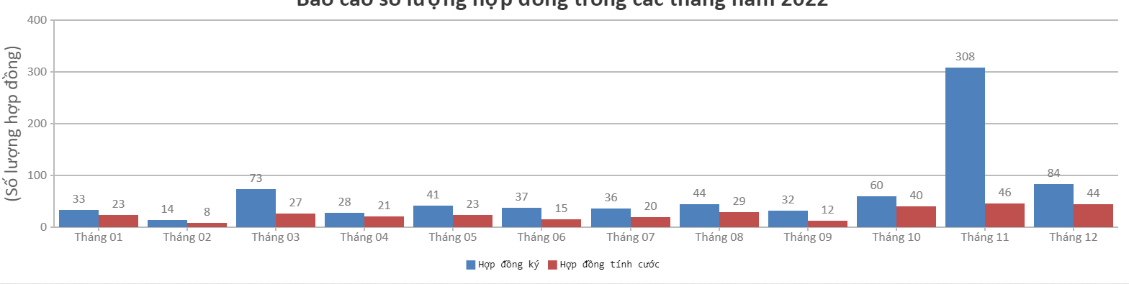
Phần hợp đồng tính cước => hiển thi lại điều kiện lọc là: chỉ ngày tính cước trong tháng đó.
- Hợp đồng => Tra cứu hợp đồng đầu vào :
Thêm vào tìm kiếm trường tìm kiếm từ ngày đến ngày ( lọc theo giá trị ngày ký đầu vào đã được điền - mặc định để hiển thị toàn bộ).
- Nhân sự.
- các tài khoản nhân sự được phép:
  - tạo, sửa thông tin nhân sự ( tất cả các tab: Thông tin nhân sự; hợp đồng + lương)
  - Tạo thông tin nghỉ phép.

- Phần thông báo tại nút “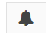” khi có các tác vụ hoặc thông báo mới thì không thấy hiển thị. Cần xem lại thông báo của các phần sau
  - Khi thêm mới 1 nhân sự
  - Khi thêm mới nghỉ phép ( cần thông báo bên các tài khoản được gán)
  - Công việc ( cần thông báo lại mỗi khi thay đổi tình trạng công việc)
  - KPI ( thông báo mỗi khi có công việc hoặc KPI được thay đổi trạng thái)
  - Tài liệu: thông báo mỗi khi có tài liệu được tạo mới hoặc chỉnh sửa
- Kiểm tra lại việc gửi email đến các nhân sự từ hệ thống IMS.

